Выставка «Ожившие Палаты» в Чертольском переулке
15.05.2015
Выставка русского декоративно-прикладного искусства, памятников материальной культуры и истории XVII века
из частных собраний
Государственный музей А.С. Пушкина
Белокаменные палаты XVII в.
(вход с Чертольского переулка)
Открытие 19 мая в 17.00
Выставка «Ожившие Палаты» в Чертольском переулке задумывалась давно. В архитектурном плане - это типичное городское каменное здание XVII века, какое можно встретить и в Пскове и в Гороховце. Однако, в московском пейзаже следы допетровской Руси теряются в бурной многовековой застройке. Поэтому организатор ы - государственный музей А.С.Пушкина и Антикварный салон «Русская Усадьба» - решили воссоздать в палатах атмосферу жилого пространства «Бунташного» века. Века Годуновых и Смуты, первых царей династии Романовых и церковного Раскола. Века первой каменной посадской жилой архитектуры Москвы, благодаря которой могли спастись от пожаров произведения искусства и другие памятники истории.
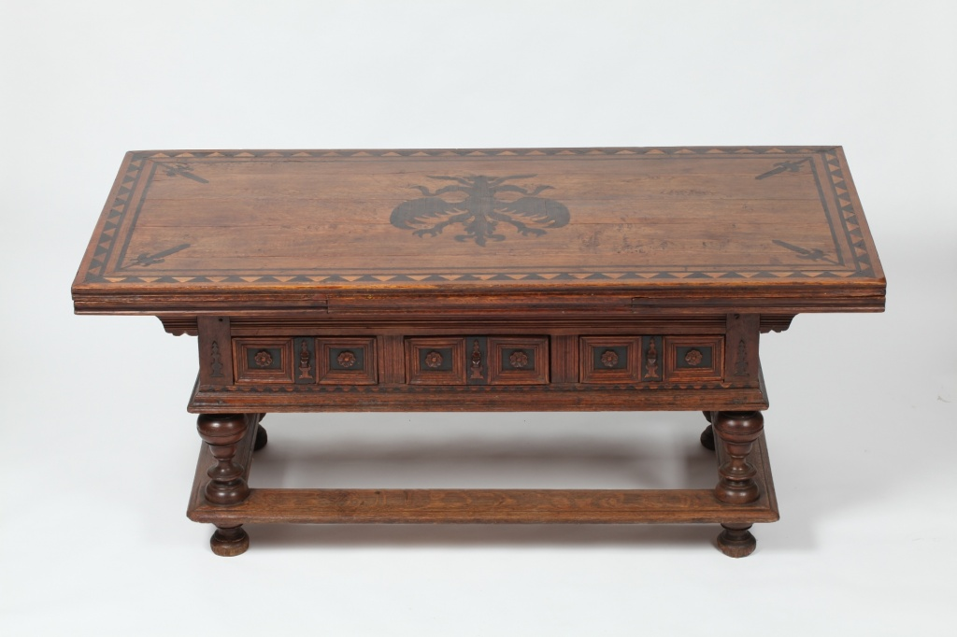

На двух этажах «Оживших Палат» со сводчатыми перекрытиями разместились предметы из российских частных собраний. Домашние коллекции собиравшиеся десятилетиями увидят свет в аутентичной музейной обстановке. При отборе экспонатов особое значение придавалось исторической подлинности и наибольшему разнообразию памятников культуры. Так на выставке можно увидеть старинные карты и документы: редчайшие автографы «русского царя» Владислава IV Вазы, жалованная грамота царя Михаила Федоровича. Уникальный с дюжиной секретных полочек и ящичков, удивительно полно сохранившийся. Посетителей поразит самобытность и неузнаваемость старинной мебели: монастырский стул из целого дерева, или раскладной столик-кресло. Наиболее редким экспонатом является большой дубовый стол с двуглавым орлом, который был приобретен супругами-художниками Т.Александровой и И.Поповым до войны у старого московского антиквара Виссариона Глиндзича в жестокой схватке с серьезным конкурентом - писателем Алексеем Толстым, по словам Глиндзича этот стол был найден в 1910-х годах в Меншиковой башне и было свидетельство, что он был лично подарен царем Петром I-м Александру Даниловичу Меншикову. Кованые светцы и подсвечники, серебряная посуда и украшения, иконы и характерные только для XVII века киоты - все это собранно и сохранено благодаря живому интересу к Российской истории и любви к русскому искусству.
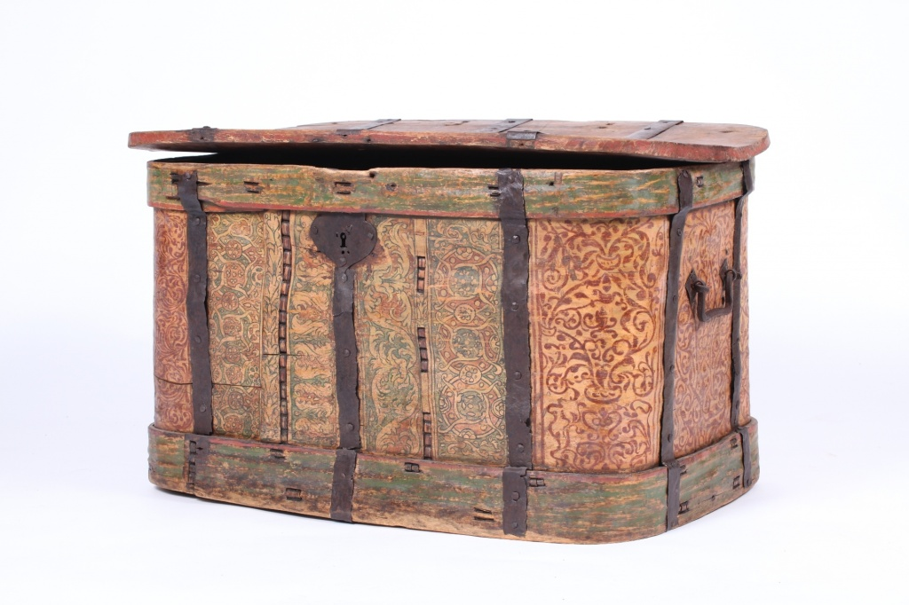

Выставка продлится по 7 сентября 2015 года
Аккредитацию на открытие выставки и дополнительную информацию можно получить в Пресс-службе ГМП
+ 7 495 637-7339 (of); +7 916 1897758 (m.), pressagmp@mail.ru - Калинина Светлана,
+7 916 4709485 (m.), pushkin.press@yandex.ru - Иван Синица

Адрес страницы: http://hamovniki.mos.ru/presscenter/anons/detail/1859409.html
Управа района Хамовники города Москвы

